学业水平考试合格性考试模拟测试卷(五)

(时间:60分钟 满分:100分)
一、选择题(本大题共20小题,每小题3分,共60分。在每小题列出的四个选项中,只有一项符合题目要求)
1.下列关于蛋白质功能的举例合理的是( )
A.催化——抗体 B.运输——唾液淀粉酶
C.调节——胰岛素 D.免疫——血红蛋白
2.如图所示为细胞核及其周围部分结构的示意图,下列叙述正确的是( )
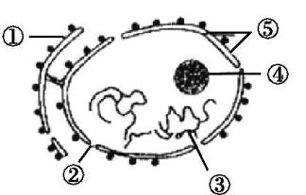
A.①具有双层膜结构
B.②可以使核内物质自由进出细胞核
C.③在细胞核和部分细胞器中广泛存在
D.④在代谢旺盛的细胞中一般较大
3.下列有关单倍体的叙述,不正确的是( )
A.含有本物种配子染色体数目的个体叫单倍体
B.由花粉直接培育出的个体一定是单倍体
C.含有奇数个染色体组的个体一定是单倍体
D.单倍体植株的细胞中可能含有一个或者几个染色体组
4.下列示意图中,最能表示过氧化氢酶活性受pH影响的是( )
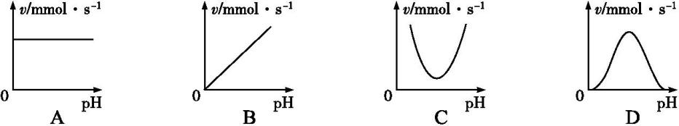
5.下列实例的跨膜运输方式与图中一致的是( )
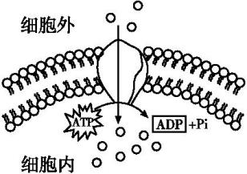
A.K⁺进入轮藻细胞 B.O₂进入组织细胞
C.水分子进入根细胞 D.葡萄糖进入人体红细胞
6.下列关于“用高倍显微镜观察叶绿体和线粒体”实验的说法不正确的是( )
A.健那绿染液是一种活细胞染料,几乎不损伤细胞
B.观察叶绿体时最好选用所含的叶绿体少而大的细胞
C.在光学显微镜下,可看到叶绿体内部有许多基粒
D.藓类叶片可直接用于制作临时装片观察叶绿体
7.下列关于孟德尔研究遗传规律获得成功原因的叙述,错误的是( )
A.先分析多对相对性状,后分析一对相对性状
B.科学地设计实验程序,运用假说—演绎法
C.选用豌豆作为实验材料
D.运用统计学方法分析实验结果
8.下列关于细胞核中DNA复制的叙述,错误的是( )
A.发生在细胞分裂间期 B.需要的原料是核糖核苷酸
C.解旋和复制是同时进行的 D.复制的方式为半保留复制
9.在动物细胞有氧呼吸的三个阶段中,不属于第二、三阶段的共同点是( )
A.都在线粒体中进行 B.都需要酶的参与
C.都能产生[H] D.都能生成ATP
10.如图是减数分裂过程中某个时期的细胞示意图,图中数字表示染色体编号,能发生联会的是( )
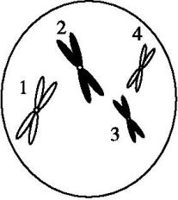
A.1与2、3与4 B.1与3、2与4
C.1与4、2与3 D.以上都有可能
11.“落红不是无情物,化作春泥更护花。”能把“落红”转化为“春泥”中无机盐的生物是( )
A.生产者 B.初级消费者
C.分解者 D.次级消费者
12.我国新交通法明确规定不得醉酒驾车。醉酒的人驾车时明显表现为反应慢、动作不协调,从而影响各项操作。造成驾车人反应慢和动作不协调的主要原因分别是酒精麻醉了人的( )
A.大脑 脑干 B.大脑 脊髓 C.大脑 小脑 D.小脑 脑干
13.人的肤色正常与白化由一对等位基因A和a控制。一对正常夫妇生了一个患白化病的女孩,该夫妇再生一个正常男孩的概率是( )
A.1/2 B.3/4 C.1/ 8 D.3/ 8
14.植物能显示向光性,是因为( )
A.单侧光使向光面的胚芽鞘含生长素多
B.单侧光引起生长素分布不均匀
C.单侧光抑制了生长素的产生
D.单侧光抑制了脱落酸的产生
15.下列有关基因突变的叙述中,正确的是( )
A.基因突变一定会引起生物性状的改变
B.基因突变可发生在个体发育的不同时期
C.若没有外界诱发因素的作用,生物不会发生基因突变
D.基因突变是指mRNA上的碱基对的替换、增添和缺失
16.下列不属于生物多样性的直接价值的是( )
A.以芦苇、秸秆为原料造纸
B.一段好春藏不住,粉墙斜露杏花梢
C.利用蜣螂清除草原上的牛羊粪便
D.用毒蛋白基因培育转基因抗虫棉
17.如图为tRNA的结构示意图,以下叙述错误的是( )
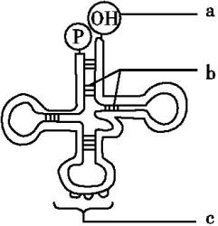
A.图中b处两条链中间的化学键表示氢键
B.tRNA携带氨基酸的部位在a处
C.tRNA是由三个核糖核苷酸连接成的单链分子
D.c处的反密码子可与mRNA上的密码子碱基互补配对
18.正常人的血糖来源不包括( )
A.肌糖原的直接分解 B.肝糖原的直接分解
C.食物中糖类的消化吸收 D.体内非糖物质的转化
19.下列有关群落演替的叙述,正确的是( )
A.群落中一些生物消失了,另一些生物来占据它们的空间,就属于演替
B.光裸的岩石上最先出现的是地衣
C.在弃耕的农田上不可能形成树林
D.不论在什么条件下,群落的演替都能形成树林
20.甲、乙为两种不同的植物病毒,如图表示由病毒甲、乙经重组形成“杂种病毒丙”的过程,用病毒丙单独侵染植物细胞,一段时间后,从植物细胞内可大量分离出的病毒是( )
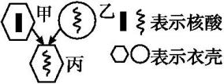
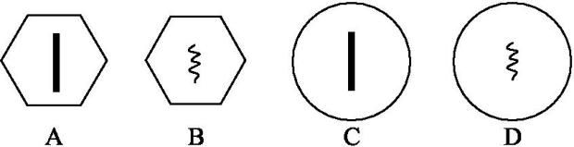
二、非选择题(共40分)
21.(14分)图1为人体细胞的分裂、分化、衰老和死亡过程的示意图,图中①～⑥为各个时期的细胞,a～c表示细胞所进行的生理过程;图2是某二倍体植株一个正在进行分裂的细胞。
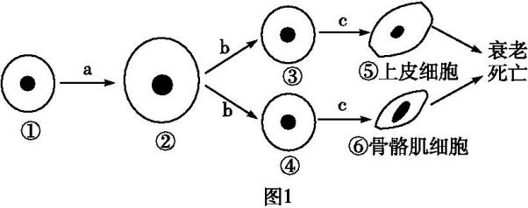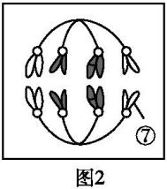
请据图回答下列问题:
- 图1中与①相比,②的表面积与体积的比值 (填“增大”“减小”或“不变”),与外界环境进行物质交换的能力 。
(2)若图1所示细胞④发生癌变,往往容易扩散转移,这主要是由于细胞膜上的 减少。若要鉴定图2⑦中是否含有蛋白质,需用到 试剂。
(3)一般来说,⑤与⑥的遗传物质 (填“相同”或
“不同”)。
(4)c过程表示 ,⑤与⑥的蛋白质的种类 (填“相同”或“不同”)。
(5)图2中细胞含染色单体数为 ,DNA数为 ,该细胞分裂的下一时期是 。

22.(10分)家兔的黑毛与褐毛是一对相对性状。现有4只家兔甲、乙、丙、丁,其中甲和乙为雌兔,丙和丁为雄兔。甲、乙、丙均为黑毛,丁兔为褐毛。已知甲和丁交配的后代全部为黑毛兔,乙和丁交配的后代中有褐毛兔。
(1)选择下列哪组交配实验判断显隐性最好( )
A.甲和丁交配 B.乙和丁交配 C.甲和丙交配 D.乙和丙交配
(2)通过判断, 为显性性状, 为隐性性状。
(3)若黑色与褐色这一相对性状用B和b表示,则甲、乙、丁这三只兔的基因型分别为 、 、 。
(4)请写出乙和丁交配的遗传图解。

23.(16分)如图是两个神经元(部分)构成的突触结构,当神经冲动传至轴突末梢时,Ca²⁺通道开放,使Ca²⁺内流,触发突触小泡前移并释放神经递质。图中①～⑥分别表示发生在膜上的不同过程。回答下列问题:
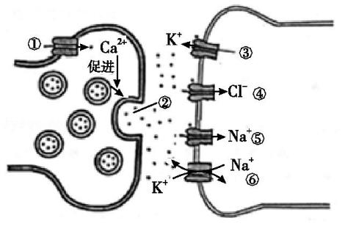
(1)神经调节的基本方式是反射,完成反射的结构基础是 。Ca²⁺通过①过程进入膜内,活化①过程和⑤过程的信号刺激分别是 、
。
(2)②过程为释放神经递质,②过程与⑥过程的共同点是 。若②过程释放的神经递质活化④过程,突触后膜将不能产生兴奋,原因最可能是④过程为Cl⁻内流,使膜电位 ,不能产生动作
电位。
(3)为研究Ca²⁺对神经冲动的产生及神经元之间的兴奋传递是否是必需的,研究者做了以下实验:将能迅速结合Ca²⁺的药物BAPTA注入突触小体内,同时电刺激突触前神经元,若 ,
则说明Ca²⁺不影响突触前神经元产生神经冲动;若神经递质释放量 (填“增加”“减少”或“不变”),则说明Ca²⁺对于神经元之间的兴奋传递是必需的。

参考答案
1.C 胰岛素具有降血糖的功能,在血糖平衡调节中发挥重要作用;抗体能与抗原进行特异性结合,与免疫有关;唾液淀粉酶能催化淀粉水解,没有运输作用;血红蛋白具有运输氧气的作用。
2.D ①是内质网,具有单层膜结构,A错误;②是核孔,是大分子物质选择性进出细胞核的通道,B错误;③是染色质,是细胞核的结构之一,C错误;④是核仁,在代谢旺盛的细胞中一般较大,D正确。
3.C 单倍体指含有本物种配子染色体数目的个体;花粉为雄配子,由雄配子直接培育出的个体一定是单倍体;由二倍体和四倍体杂交形成的个体含有3个染色体组,称为三倍体;单倍体指由配子形成的个体,如二倍体的配子直接形成的单倍体含有一个染色体组,四倍体的配子直接形成的单倍体含有两个染色体组。
4.D 在最适宜的pH条件下,过氧化氢酶的活性最高,pH过低、过高会使酶的空间结构遭到破坏而失活。
5.A 从图中可看出,该物质从低浓度一侧运往高浓度一侧,需要载体蛋白协助,需要消耗能量,可判断该运输方式为主动运输。K⁺的跨膜运输方式为主动运输;O₂进入组织细胞,水分子进入根细胞的跨膜运输方式为自由扩散;葡萄糖进入人体红细胞的跨膜运输方式为协助扩散。
6.C 健那绿染液是活细胞染料,可使活细胞中的线粒体呈现蓝绿色,且几乎不损伤细胞;观察叶绿体时选用叶绿体少而大的细胞易于观察;叶绿体内的基粒属于亚显微结构,用光学显微镜无法观察到;藓类叶片很薄,可直接用于制作临时装片观察叶绿体。
7.A 孟德尔研究遗传规律获得成功的原因:①先分析一对相对性状,后分析多对相对性状,②科学地设计实验程序,提出假说并进行验证,③正确地选用豌豆作为实验材料,④运用统计学方法分析实验结果。
8.B DNA复制发生在细胞分裂间期,复制过程的原料是脱氧核糖核苷酸,DNA复制是边解旋边复制的半保留复制。
9.C 有氧呼吸第二、三阶段分别发生于线粒体基质和线粒体内膜,A项正确;二者都需要酶的催化,B项正确;第二阶段产生[H],第三阶段消耗[H],C项错误;二者都可以产生ATP,D项正确。
10.A 同源染色体是指配对的两条染色体,形态和大小一般都相同,一条来自父方,一条来自母方。同源染色体两两配对的现象叫做联会,所以联会的两条染色体一定是同源染色体。因此,图中数字表示染色体编号,能发生联会的是1与2、3与4。
11.C “落红不是无情物,化作春泥更护花”的意思是秋风吹落叶本是件无奈的事,但来年春天可以化作肥料,滋润花朵生长。能把“落红”转化为“春泥”中无机盐的生物是分解者。
12.C 大脑皮层是调节人体生理活动的最高级中枢,造成驾车人反应慢的主要原因是酒精麻痹了人的大脑;小脑的主要功能是协调运动,维持身体平衡,醉酒的人动作不协调就是酒精麻醉了小脑所致。
13.D 一对正常夫妇生了一个患白化病的女孩,说明这种遗传病为常染色体隐性遗传病,因此生正常孩子的概率为3/4,生男孩的概率为1/2,因此再生一个正常男孩的概率为3/4×1/2=3/8。
14.B 植物向光性产生的原因:受单侧光的影响,植物体内的生长素分布不均匀,背光侧的生长素分布多,长得快,而向光侧生长素少,长得慢,所以植物会向光生长。
15.B 基因突变如果发生在基因的非编码区域,或突变后转录的密码子翻译出相同的氨基酸,或由纯合的显性基因突变成杂合子中的隐性基因,都不会引起生物性状的改变;基因突变可以发生在生物个体发育的任何时期;基因突变的原因包括生物内部因素和外界诱发因素,因此在没有外界诱发因素的作用下,生物也会发生基因突变;基因突变是指DNA分子中发生碱基对的替换、增添和缺失,引起基因结构的改变。
16.C “以芦苇、秸秆为原料造纸”为工业方面的直接价值;“一段好春藏不住,粉墙斜露杏花梢”为旅游观赏方面的直接价值;“利用蜣螂清除草原上的牛羊粪便”为维持生态系统稳定方面的间接价值(生态功能);“用毒蛋白基因培育转基因抗虫棉”为科学研究方面的直接价值。
17.C 图中tRNA在部分区段通过碱基互补配对形成双链,b处两条链中间的化学键表示氢键;tRNA携带氨基酸的部位在a处;tRNA是由几十个到上百个核糖核苷酸连接成的单链分子;c处的反密码子可与mRNA上的密码子碱基互补配对。
18.A 肌糖原不能直接分解为葡萄糖。
19.B 在群落的发展变化过程中,一些物种的种群消失了,另一些物种的种群随之而兴起,最后这个群落会达到一个稳定阶段。这时原来的群落就被新的群落代替了,这就是群落的演替,这里的代替并不完全是取代,应该理解为优势物种上的替代;地衣能分泌地衣酸,分解岩石形成土壤,因此在光裸的岩石上最先出现的是地衣;在弃耕的农田上,如果气候适宜,最终会演替成树林;如果在干旱的荒漠地区,群落的演替很难形成树林。
20.D 生物的性状是由遗传物质控制的,病毒丙的遗传物质来自病毒乙,子代应与病毒乙相同。
21.解析:(1)图1中,a过程是细胞生长,b过程是细胞分裂,c过程是细胞分化。与①相比②的体积增大,但其表面积与体积的比值减小,与外界环境进行物质交换的能力降低。
(2)图1所示细胞④发生癌变,会导致细胞膜上的糖蛋白减少使癌细胞容易扩散转移。染色体的成分主要是蛋白质与DNA,若要鉴定蛋白质,需用到双缩脲试剂。
(3)同一个体的不同体细胞都来自同一受精卵的有丝分裂,因此一般来说,⑤与⑥的遗传物质相同。
(4)c过程表示细胞分化,是基因选择性表达的结果,细胞分化过程中细胞内DNA不变,但mRNA和蛋白质的种类改变,故⑤与⑥的蛋白质的种类不同。
(5)图2中细胞表示有丝分裂后期,着丝点分裂,姐妹染色单体分离,成为两条子染色体,故含染色单体数为0,DNA数为8,该细胞分裂的下一时期是末期。
答案:(除标注外,每空1分)
(1)减小 降低
(2)糖蛋白 双缩脲(2分)
(3)相同(2分)
(4)细胞分化(2分) 不同
(5)0 8 末期(2分)
22.解析:(1)具有一对相对性状的两亲本杂交,后代只表现出一种性状,表现出的性状为显性性状。故甲和丁交配最适合显隐性判断。(2)由甲(黑毛)×丁(褐毛)→全为黑毛兔,得知黑毛为显性,褐毛为隐性,且甲为纯合显性,丁为隐性。(3)相关基因用B、b表示,则甲为BB,丁为bb;乙(黑毛)×丁(褐毛)→有褐毛兔,得知乙为Bb。(4)乙为黑毛(Bb),丁为褐毛(bb),乙和丁交配的遗传图解见答案。
答案:(除标注外,每空1分)
(1)A(2分) (2)黑毛 褐毛 (3)BB Bb bb
(4)遗传图解如图:
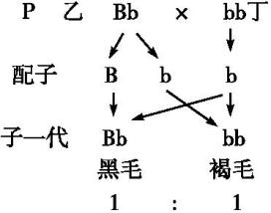
(3分)
23.解析:(1)神经调节的基本方式是反射,完成反射的结构基础是反射弧。①表示神经冲动传至轴突末梢时引起Ca²⁺通道开放,⑤表示神经递质作用于突触后膜,使Na⁺通道打开引起Na⁺内流,因此活化①和⑤过程的信号刺激分别是神经冲动(电信号)、神经递质(化学信号)。
(2)②过程释放神经递质方式为胞吐,⑥表示钠钾泵对K⁺内流,Na⁺外流,⑥过程是主动运输,②过程与⑥过程都要消耗能量;若②过程释放的神经递质活化④过程,说明突触前膜释放的是抑制性神经递质,引起Cl⁻内流,会使突触后膜电位继续保持内负外正,不能产生动作电位,导致突触后膜不能产生兴奋。
(3)若Ca²⁺不影响突触前神经元产生神经冲动,当将能迅速结合Ca²⁺的药物BAPTA注入突触小体内后,电刺激突触前神经元,出现的现象是突触前神经元的动作电位无变化;若Ca²⁺对于神经元之间的兴奋传递是必需的,则神经递质释放量减少。
答案:(除标注外,每空2分)
(1)反射弧 膜电位变化(电信号) 神经递质(化学信号)
(2)消耗能量 继续保持内负外正
(3)突触前神经元的动作电位无变化(3分) 减少(3分)

